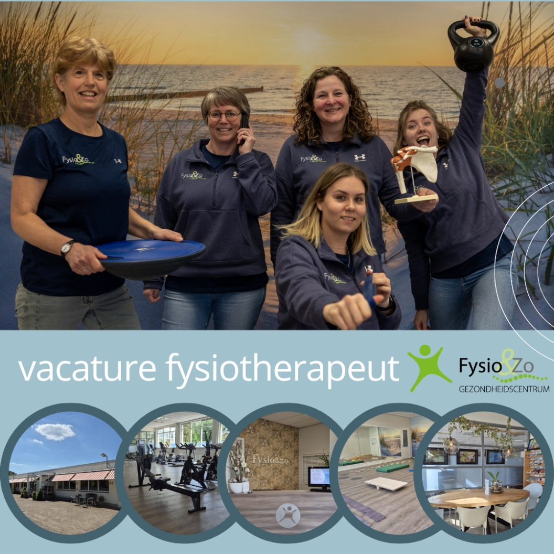

Fysiotherapeut gezocht (15–20 uur)
Aarle-Rixtel | Gezondheidscentrum Fysio&Zo

Als fysiotherapeut wil je écht de tijd hebben voor je patiënten.
Ruimte voelen om behandelingen op jouw manier vorm te geven.
Werken in een team waar je elkaar kent, helpt en samen groeit.
Precies dát vinden wij belangrijk bij Fysio&Zo.

Wie wij zijn:
Wij zijn een kleinschalige fysio- en oefentherapiepraktijk met office manager in een breed gezondheidscentrum in Aarle-Rixtel.

Bij ons draait het niet alleen om behandelen, maar vooral om aandacht, persoonlijke benadering en een fijne sfeer — voor patiënten én collega’s. Het huiskamergevoel noemen we dat zelf vaak.

Wat je bij ons vindt:
✔️ Een afwisselende functie in behandelkamer én oefenzaal
✔️ Twee ruime, moderne trainingszalen
✔️ Voldoende tijd en aandacht voor patiënten
✔️ Een divers patiëntenaanbod
✔️ Veel ruimte om jezelf te ontwikkelen
✔️ Mogelijkheden voor verdieping in bijvoorbeeld dry needling of echografie
✔️ Een warm, betrokken en gezellig team
✔️ 15–20 uur per week, met mogelijkheid tot uitbreiding
✔️ Goede arbeidsvoorwaarden en een passend salaris

Wie jij bent:
🔹 Je bent een enthousiaste fysiotherapeut
🔹 Je voelt je prettig in zowel de behandelkamer als trainingszaal
🔹 Je houdt van persoonlijk contact en werkt graag samen
🔹 Je denkt actief mee en neemt initiatief
🔹 Je wilt jezelf blijven ontwikkelen binnen het vak

Of je nu al ervaring hebt of juist verder wilt groeien: we maken graag kennis met je.

📧 Stuur je CV of een berichtje naar
lorraine@fysioenzoaarlerixtel.nl

📞 Eerst even vrijblijvend bellen om een kopje koffie te komen drinken?
Lorraine McNab – 0492 381288

